INDICAÇÃO Nº __/2025 - GAB. VER. PROF. EDINHO
ASSUNTO: Melhoria da entrada da EMEF Antonieta Cia Viel, incluindo pavimentação da via e instalação de cobertura na entrada da unidade escolar.

EXMO. SR. PRESIDENTE DA CÂMARA MUNICIPAL DE SUMARÉ,
Indico, nos termos regimentais, ao Excelentíssimo Senhor Prefeito Municipal, Henrique Stein Sciáscio que, por meio da Secretaria Municipal de Obras, sejam adotadas as providências necessárias para a melhoria da entrada da EMEF Antonieta Cia Viel, no Parque Virgílio Viel.
Moradores relataram que os alunos transportados por ônibus escolares são obrigados a aguardar do lado de fora do portão até o horário de entrada, ficando expostos ao sol, à chuva e à poeira, já que o pavimento do local se encontra em condições precárias, com trechos de terra exposta que, em períodos secos, levantam poeira e, em dias chuvosos, formam lama, dificultando a circulação e comprometendo a segurança.
Além disso, a ausência de cobertura na calçada de acesso deixa as crianças e adolescentes desabrigados enquanto aguardam para entrar.
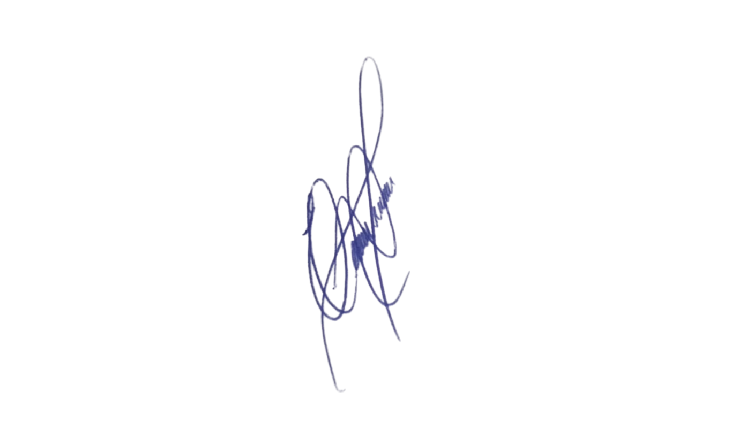
Diante dessa situação, solicita-se que sejam realizadas obras de pavimentação e a instalação de cobertura na entrada da unidade escolar, garantindo melhores condições de conforto, higiene e segurança aos estudantes, atendendo assim a uma demanda legítima da comunidade escolar e dos moradores do bairro.
Sala das Sessões, 2 de setembro de 2025.

VEREADOR PROFESSOR EDINHO
REPUBLICANOS

